Geschäftskorrespondenz

Die Anfrage –Wortschatzübung (1) 1

Bitte ergänzen Sie die Lücken im folgenden Text! Nur eine der Antwortmöglichkeiten (a ,b, c) ist richtig.
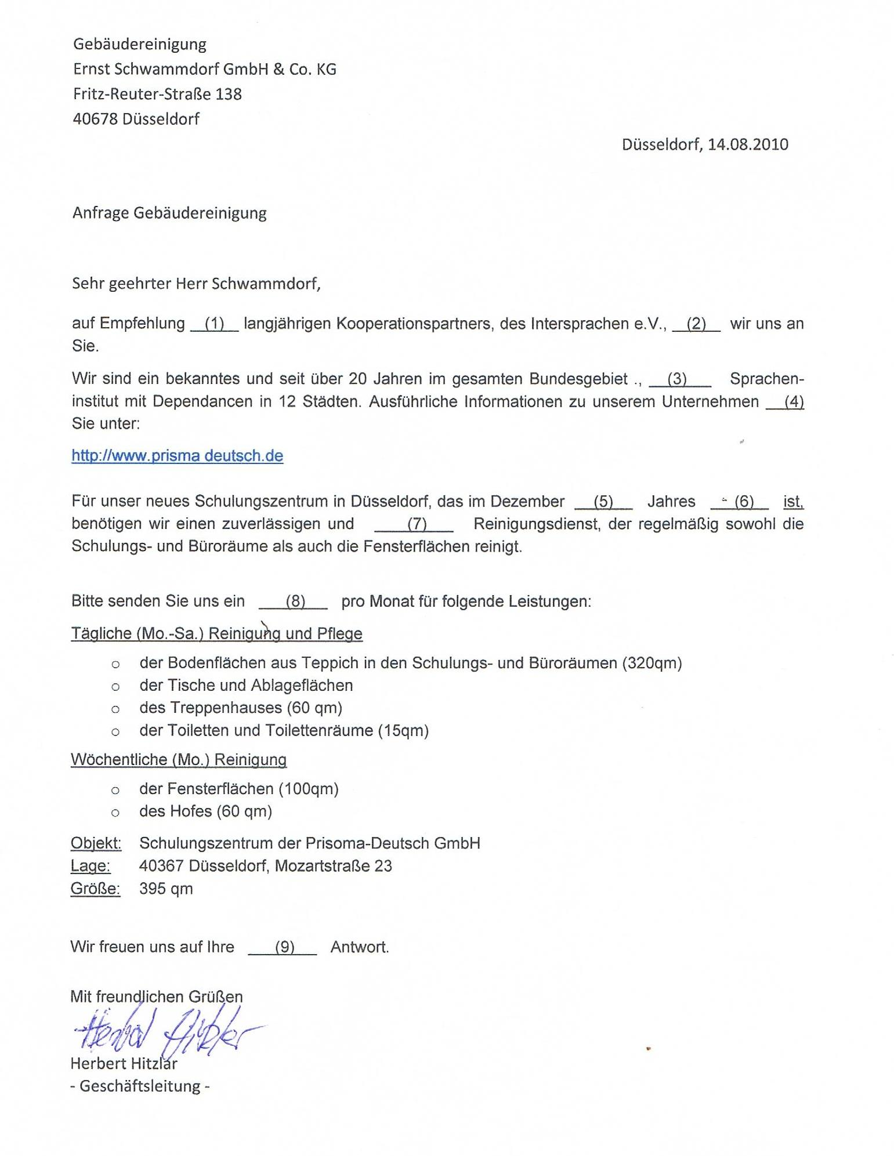

1 | a | unserem | 4 | a | sehen | 7 | a | preiswerten
 | b | unseres |  | b | kennen |  | b | preislichen
 | c | unseren |  | c | finden |  | c | preishaften
2 | a | drehen | 5 | a | des | 8 | a | Pauschalangebot
 | b | fragen |  | b | dieses |  | b | Schnupperangebot
 | c | wenden |  | c | diesen |  | c | Sonderangebot
3 | a | operiertes | 6 | a | bezugsfertig | 9 | a | höfliche
 | b | handelndes |  | b | einzugsfertig |  | b | baldige
 | c | tätiges |  | c | geöffnet |  | c | knappe

Geschäftskorrespondenz

Die Anfrage –Wortschatzübung 1 Lösung

1 b auf Empfehlung + Genitiv
2 c
3 c operieren wäre möglich, wenn das Partizip 1 gewählt worden wäre: operierendes
4 c
5 b c ist falsch, auch wenn man diesen falschen Genitiv des Demonstrationspronomens auch in
den offiziellen Nachrichten immer wieder hört. Richtig wäre die Endung “n” bei ähnlichen Konstruktionen mit einem Adjektiv: im Dezember nächsten / kommenden Jahres.
6 a
7 a
8 a Ein Schnupperangebot ist einmaliges vergünstigtes Angebot zum Kennenlernen eines
Produktes.
Ein Sonderangebot ist ein besonders günstiges, aber zeitlich begrenztes Angebot.
9 b

